**Arbeiten mit der Konsole - Blatt 1**

**Notieren Sie die Befehle, die sie verwendet haben unter den Aufgaben!**

**1) Navigation üben - Befehle: cd, dir**

Navigieren Sie sich schrittweise in den Ordner „Eigene Bilder“. Gehen Sie dann schrittweise wieder zurück bis zum Laufwerk C:. Springen Sie nun mit **einem** Befehl wieder in den Ordner „Eigene Bilder“. Springen Sie von dort mit **einem** Befehl zurück zum Laufwerk C: Tipp: Nutzen Sie den **\* - Operator** .

**2) Ordner anlegen - Befehle: cd, dir, mkdir (md)**

1. Machen Sie sich über die Befehle schlau: Nutzen Sie hierfür die Hilfe der Konsole, also z.B. *help mkdir* oder das Internet
2. Erstellen Sie über die Konsole folgende Ordnerstruktur:

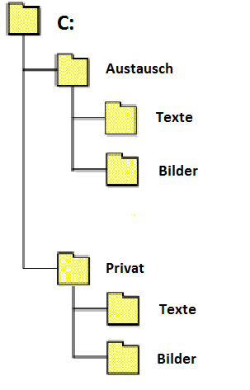

1. Erstellen Sie mit dem Programm Paint eine BMP-Datei namens bild1.bmp und speichern Sie diese unter *C:\Austausch\Bilder* ab.
2. Erstellen Sie mit einem Texteditor eine Textdatei an und speichern Sie diese unter *C:\Austausch\Texte* unter dem Namen text1.txt ab.

Zurück in die Konsole:

**3) Dateien kopieren und umbenennen – Befehle: copy**

1. Kopieren Sie nun die zwei Dateien in die entsprechenden Unterordner von *C:\Privat*
2. Kopieren Sie erneut die zwei Dateien aber dieses Mal unter einem anderen Namen, wie z.B. Bild_neu und Text_neu

**4) Dateien löschen – Befehle: del, rmdir (rd)**

1. Löschen Sie die Dateien und Ordner. Achten Sie darauf, dass die Verzeichnisse leer sind, bevor Sie diese dann löschen.

**5) Ein Skript schreiben**

**Sie werden nun ein Skript schreiben.**

Öffnen Sie den Texteditor und speichern Sie die Datei direkt als Batch-Datei ab, das heißt die Endung muss .bat sein. Schreiben Sie anschließend die Befehle in die Datei.

**Das Skript soll folgendes machen.**

* 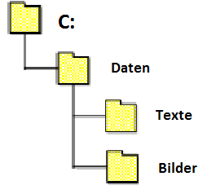Es wird folgende Ordnerstruktur angelegt:

1. Speichern Sie die Datei und schließen Sie den Editor.
2. Gehen Sie in die Konsole und starten Sie Ihre Batchdatei. Sie müssen lediglich den Namen der Batch-Datei eingeben.